Partiers og politikeres adfærd

Medianvælgermodellen – de stemmemaksimerende partier?
I midten af 1950’erne formulerede den amerikanske politolog Anthony Downs (1930-) medianvælgermodellen. Median betyder midterposition mellem to modstående positioner – mellem 1 og 200 er medianen således 100.
Økonomen Downs forklarer partiernes adfærd som en tilnærmelse til den såkaldte medianvælger – den vælger eller vælgergruppe, som kan få stemmebalancen mellem blokkene til at tippe.
Downs antager, at både vælgere og partier handler rationelt. Vælgerne ønsker størst mulig del i samfundets goder og stemmer derfor selvsagt på det parti, der tilbyder mest. De respektive partier vil have mest mulig magt og søger derfor at maksimere antallet af stemmer.
Ifølge Down agerer de politiske partier som aktører på et marked, hvor der ikke handles i penge, men i stemmer. Partierne vil til enhver tid søge at stemmemaksimere, fordi der med stemmer følger penge (for eksempel partistøtte), prestige og politisk magt. Følges forestillingen om, at partierne færdes på et marked, vil det til enhver tid gælde om at udvikle en ’vare’ – eller et politisk brand, om man vil. Et brand, som vælgerne vil ’købe’ ved at stemme på partiet. Teorien bygger på en økonomisk rational choice-model (logisk fornuft). Politikerne bruger således deres logiske fornuft, når de vælger et givent standpunkt. En fornuft, der er bestemt af ønsket om at maksimere stemmerne og dermed få magten.
Gennem de senere årtier er det tydeligt, at vælgerne i stigende grad klumper sig sammen omkring midten af den politiske skala. Trængslen på midten vil betyde, at partierne – ud fra den logiske fornuft – vil udvikle en politik, der orienterer sig mod netop dette vælgersegment.
I figur 6.4 har vi en situation med to partier. Uanset om det er A eller B, vi fokuserer på, vil de begge optimere stemmeandelen ved at udvikle en politik, der går hen på den anden side af medianvælgeren. Helt konkret kunne det for eksempel være partiet Venstre, der nedtoner markante liberale synspunkter og nærmer sig en mere socialliberal politik for at fiske nogle stemmer til venstre for medianvælgeren. På venstrefløjen kunne det for eksempel være SF, der for at komme i regering bevæger sig væk fra mere markante socialistiske udmeldinger og søger at stjæle vælgere til højre for medianvælgerpositionen.
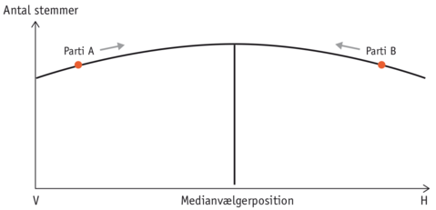
Figur 6.4: Medianvælgermodellen

Med andre ord vil vi ud fra Downs model kunne forklare forskellige partiers adfærd ved, at de lægger sig så tæt på medianvælgeren som muligt for at stemmemaksimere.
I forhold til figur 6.4 kan et eksempel være, at parti A søger at maksimere antallet af vælgere ved at bevæge sig mod højre (over på B’s halvdel så at sige). Det tvinger reelt parti B til at reagere ved at bevæge sig mod venstre for at vinde det tabte terræn igen. Det vil resultere i, at parti A og B politisk vil nærme sig hinanden. Derved vil ideologierne betyde mindre, og issues bliver vigtigere og vigtigere.
Downs teori er bedst egnet til at forklare partiernes opførsel og adfærd i et to-partisystem, som vi kender det fra USA, men der er ingen tvivl om, at vi de seneste mange folketingsvalg har set tendenser på midtersøgning i dansk politik. Folketingsvalget 2015 kan måske siges at være en undtagelse, idet en stor del af vælgerne rent faktisk valgte at søge mod fløjene.
Hvilke seekings er partierne domineret af?
Den norske professor Kaare Strøm (1953-) har også opstillet en teori med henblik på at kunne forudsige og forklare partiadfærd. Strøm opererer med, at partier kan have tre former for adfærd, der kan forklare deres politiske beslutninger:
- Office-seeking (regeringssøgende)
- Policy-seeking (stræben efter at få dets politiske mærkesager igennem)
- Vote-seeking (stemmemaksimering)

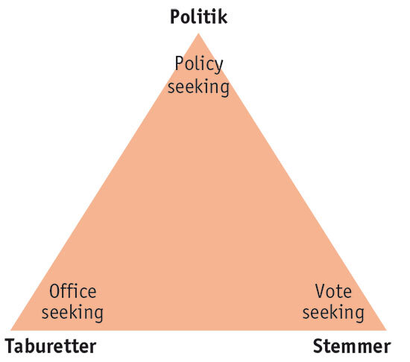
Figur 6.5: Hvad indbefatter de forskellige seekings?
Office-seeking
Her er fokus regeringsmagt og høje politiske poster. Partiets handlinger og adfærd skal derfor betragtes som et skridt i retningen af regeringsmagten – ministertaburetterne står med andre ord øverst på listen.
Policy-seeking
Policy-seeking betegner, hvordan partier ønsker at indgå i koalitioner for på den måde at opnå størst mulig indflydelse – at få partiets politiske mærkesager igennem og udøve størst mulig indflydelse på den førte politik. Den eksisterende opfattelse er her, at alle partier er mulige koalitionspartnere for at opnå målet om politisk indflydelse. Det essentielle ved policy-seeking-adfærd er, at partierne er tro mod deres politiske linje og ikke indretter politikken efter vælgernes holdninger. Meningsmålinger er dermed ikke noget, partiet skæver til.
Vote-seeking
Vote-seeking handler om, at partierne går efter stemmer for at øge magt, og derved minder dette aspekt i Strøms teori om Downs’ medianvælgerteori. Det altoverskyggende for et parti, der er overvejende vote-seeking, er således at opnå størst mulig vælgertilslutning, da dette ses som det altoverskyggende middel til magt. Hvis denne strategi betyder, at det pågældende parti skal gå på kompromis med dets politik, så gør partiet det – såfremt vælgertilslutningen øges.
En pointe er, at alle partier kan indplaceres i trekanten, hvorved man kan se et partis vægtning af de tre mål – stemmer, politikindflydelse og regeringsmagt.
Tidligere har det været opfattelsen, at de politiske partier ville få karakter af enten office-seeking, policy-seeking eller vote-seeking, men Strøm fremfører i sin teori, at partier oftest søger alle tre mål.
Ifølge Strøm er de tre mål internt afhængige, men samtidig også i intern konflikt. Eksempelvis kan der være et trade-off mellem hensynet til policy og hensynet til stemmer, og partierne må derfor gøre det klart, hvorvidt de stræber efter kort- eller langsigtede mål, og i hvilken udstrækning de er villige til at foretage trade-offs mellem de forskellige mål. Derfor vil et partis adfærd – trods alt – have én dominerende adfærdstype.
Hvis et parti primært anvender den stemmemaksimerende dimension, beskyldes det måske for populisme, men ikke desto mindre er denne dimension meget central, idet vælgermæssig opbakning i form af stemmer er midlet til at opnå de to andre mål.
I litteraturen om partierne er der bred enighed om, at partierne i dag er blevet relativt mere vote- og/eller office-seeking, end de er policy-seeking.

Partiernes valg af standpunkt
En tredje måde at analysere partiernes vej til et bestemt standpunkt på er ved at anvende Björn Molins (1932-) model. En model for undersøgelse af baggrunden for partiers valg af adfærd og dermed standpunkt. I figur 6.6 illustreres, hvordan forskellige faktorer påvirker partiernes adfærd.
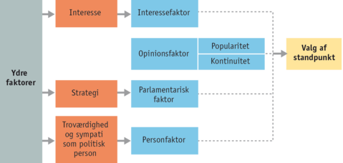
Figur 6.6: Molins adfærdsmodel

Baseret på Björn Molin: Tjänestepensionsfrågan: En studie i svensk partipolitik. Akademiförlaget, 1965.
Molin udarbejdede modellen ud fra to grundantagelser:
- De politiske partier stræber efter at træffe visse beslutninger
- De politiske partier ønsker at sidde inde med regeringsmagten.

Interessefaktoren repræsenterer ikke kun partiets ideologiske grundlag, men også de interesser, som kernevælgere, aktive partimedlemmer og tilknyttede interesseorganisationer giver udtryk for. For eksempel har interessefaktoren ændret sig markant for Venstre og Socialdemokraterne. Den tid, hvor arbejderne kun stemte socialdemokratisk, og landmændene på Venstre, er for længst forbi.
Venstre er et eksempel på et parti, som har formået at følge med samfundsudviklingen. Venstres samlede vælgerkorps udgør i dag et bredt udsnit af den danske befolkning, deriblandt mange erhvervsdrivende, dele af middelklassen og arbejdere.
I modsætning hertil har Socialdemokraterne mistet en stor del af forbindelsen til arbejderklassen, dele af fagbevægelsen samt partiets ’monopol’ på at være velfærdsstatens garant.
Opinionsfaktoren dækker over en popularitetsfaktor såvel som en kontinuitetsfaktor. Kontinuitetsfaktoren spiller en vigtig rolle, da partier ikke bliver populære ved bare at forfølge populistiske standpunkter. Der må først og fremmest være overensstemmelse mellem det, partiet siger og gør i praksis, hvilket betyder, at partierne ikke uden videre kan skifte standpunkt fra den ene dag til den anden. Sådanne brud med kontinuitetsprincippet vil slide på partiets image og troværdighed og dermed i sidste ende på popularitetsfaktoren.
Den parlamentariske faktor betegner de hensyn, et parti må tage til dets koalitionspartner(e) for at kunne opnå flertal i Folketinget. Partiet må prøve at vælge et standpunkt, der holder sammen på koalitionen, eller komme med forslag, der bryder med modpartens koalitionsdannelse. Specielt i Danmark, hvor mindretalsregeringer er mere reglen end undtagelsen, må de regeringsbærende partier ofte tage hensyn til samarbejdsmulighederne i Folketinget. Den nuværende V-regering (2015) vil som smal mindretalsregering givetvis komme til at træffe mange beslutninger ud fra netop denne faktor.
Personfaktor: I moderne politik betyder partilederens troværdighed og gennemslagskraft mere som følge af den førnævnte medialisering. Personfaktoren er tæt forbundet med to ting:
- Partilederens troværdighed/gennemslagskraft
- Partilederens evne til at kommunikere budskaber til befolkningen.
En populær partileder med høj troværdighed vil således have lettere ved at indgå upopulære forlig.
Ydre faktorer: Ud over de nævnte faktorer vil ydre faktorer spille en stadigt større rolle for partiernes adfærd. Et konkret eksempel herpå er EU’s stigende betydning for eksempel i form af antallet af forordninger og direktiver. Et andet eksempel på ydre forhold, der kan ændre et partis muligheder og adfærd, er demografiske ændringer (eksempelvis større andel af ældre i befolkningen). Et tredje og sidste eksempel er den igangværende flygtningebølge i Europa, der tydeligvis er en ydre faktor, der vil påvirke partiernes adfærd.
Som det er gennemgået ovenfor, findes der flere forskellige teorier til at analysere et partis politiske adfærd. Én ting er, at partiernes adfærd i forhold til deres beslutninger kan kræve en nærmere analyse ved at anvende de gennemgåede teorier. En anden – og mindst lige så vigtig dimension i forhold til forandringerne i det politiske landskab – er at søge at forklare vælgernes adfærd i det senmoderne samfund.
Partierne ændrer således ikke adfærd uafhængigt af vælgerne – vælgernes adfærd må derimod siges at være en central årsagsforklaring på, hvorfor partierne ændrer adfærd. Derfor skal du nedenfor læse nærmere om vælgeradfærd i det senmoderne samfund.

POPULISME
Populisme opfattes undertiden som en ideologi, men der er snarere tale om en måde at fremføre politiske synspunkter på. Karakteristisk er det, at et populistisk parti ikke nødvendigvis behøver at støtte en fast ideologi. Det bygger ofte på enkeltsager. Populistiske partier vil typisk fremstå som det jævne folks beskytter og hævde, at de aktuelle levevilkår og værdier bliver truet af en speciel samfundsgruppe eller en bestemt politik. Populismen får næring specielt i forbindelse med store samfundsændringer, hvor folk føler, at de bliver frataget nogle goder og derfor ønsker at finde en syndebuk. Et eksempel herpå kan være indvandring, der får skylden for økonomiske og sociale problemer i samfundet.

Fra: Boserup Skov, Oliver, m.fl.: Samf på B. Columbus 2021 (i-bog)

